Практическое занятие №12.2

Тема: Составление программ в функциональном стиле в IDE PyCharm Community.

Цель: закрепить усвоенные знания, понятия, алгоритмы, основные принципы составления программ, приобрести навыки составление программ с использованием списковых включений, итераторов, генераторов и IDE PyCharm Community.

Постановка задач:

1. Написать программу, которая принимает на вход текст от пользователя и выводит все согласные буквы этого текста в верхнем регистре.

2. Разработать программу, которая запрашивает у пользователя произвольный текст и возвращает все согласные буквы этого текста, преобразованные в верхний регистр.

3. Создать программу, которая принимает строку от пользователя и выводит все согласные буквы из этой строки в верхнем регистре.

4. Написать скрипт, который запрашивает у пользователя строку и возвращает все согласные буквы этой строки в верхнем регистре.

5. Разработать программу, которая принимает текст от пользователя и выводит все согласные буквы из этого текста в верхнем регистре на экран.

Текст программы:

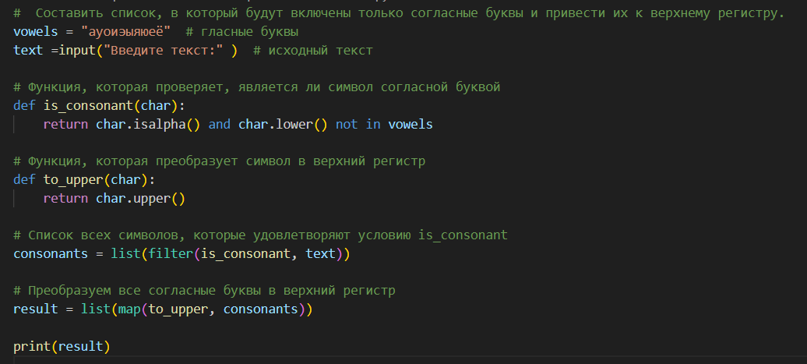

Протокол работы программы:

1. Задается строка vowels, содержащая гласные буквы.

2. Пользователю предлагается ввести текст.

3. Пользователь вводит текст.

4.Определяется функция is_consonant(char), которая проверяет, является ли символ согласной буквой.

5.Определяется функция to_upper(char), которая преобразует символ в верхний регистр.

6. Создается список consonants, который содержит все символы из введенного текста, удовлетворяющие условию is_consonant.

7. Для каждого символа из списка consonants применяется функция to_upper с помощью функции map, чтобы преобразовать его в верхний регистр.

8. Результат преобразования сохраняется в переменной result.

9. Результат выводится на экран.

Вывод: Закрепила усвоенные знания, понятия, алгоритмы, основные принципы составления программ, приобрела навыки составление программ с использованием списковых включений, итераторов, генераторов и IDE PyCharm Community.